Музыкальные игры

Игра — основной способ обучения и воспитания дошкольников.

Игра — это планета, на которой обитает ребёнок. Особенно ребёнок дошкольного возраста. Воздух, которым он дышит. Его способ познания мира. Любимое занятие. Мы бы даже сказали — жизненная необходимость. Мало того. Именно игра — главный способ обучения и воспитания дошкольника. Чему угодно: спорту, живописи, музыке. Даже правилам поведения.

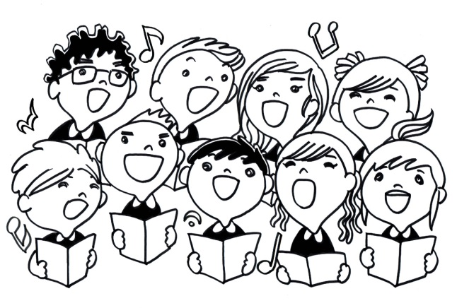

Игра «Громко – тихо запоем»
Игровым материалом может быть любая игрушка.
Ребенку предлагается выйти на время из комнаты. Взрослый прячет игрушку. Задача ребенка найти ее, руководствуясь силой звучания песенки, которую начинает петь взрослый. При этом громкость звучания усиливается по мере приближения к игрушке или ослабляется по мере удаления от нее. Затем. Взрослый и ребенок меняются ролями.
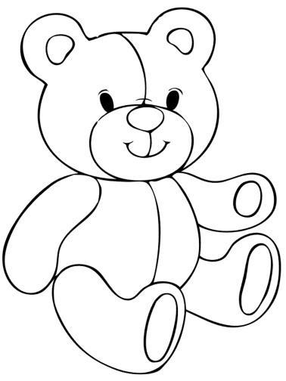

Муниципальное автономное дошкольное образовательное учреждение «Центр развития ребёнка – детский сад «Солнышко»
Ярковского муниципального района»

«Музыкальные игры»

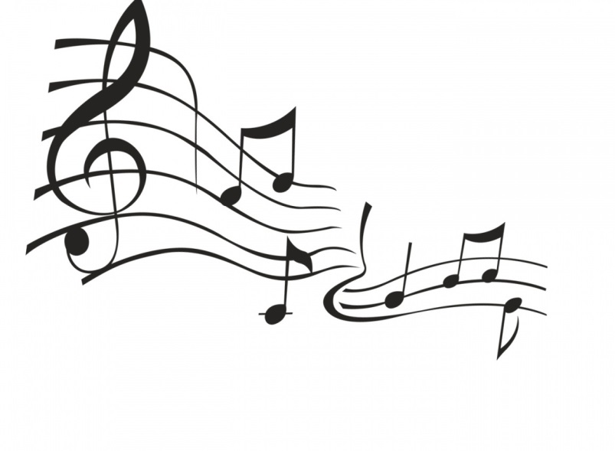

Материал подготовила музыкальный руководитель Хаирова Алеся Марсильевна
ПРИДУМЫВАЕМ НАЗВАНИЕ
Дети придумывают к прослушиваемому отрывку три-четыре названия, которые соответствовали бы характеру музыки. Например, Маша и Серёжа придумали на весёлую мелодию «Полька» Глинки такие названия: «Весёлый день», «Начинаются каникулы», «Папа приехал» (придумала Маша, у которой папа часто уезжает в командировки), «День рождения» и др. Все эти игры не только развивают фантазию, но и приучают к мысли, что музыка способна многое выразить, формируют восприятие, учат говорить, размышлять о музыке.

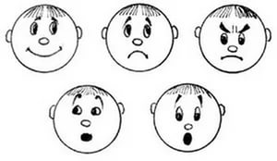

ВЫБИРАЕМ ЭМОЦИИ
Интересный вариант игры связан с выбором настроения, соответствующего той или иной музыке.
Ребёнок слушает небольшой музыкальный отрывок и должен выбрать из трёх-четырёх названий: грустная, весёлая, спокойная, взволнованная и т. п. (Как и в предыдущих играх, за правильный ответ очко получает ребёнок. За неправильный — вы.) Иногда среди вариантов правильного ответа может быть не одно, а два и даже три названия. Например: спокойная, грустная. Или взволнованная, радостная. Каждый правильный выбор даёт участнику одно очко.

СЛУШАЕМ ТИШИНУ
У детей повышенная эмоциональность, и они всё делают громко: не говорят, а кричат, если радуются — визжат от восторга, если огорчаются — рыдают навзрыд. Это нормально. Они иначе не могут. За это их нельзя ругать. Но иногда предложите им присесть, остановиться, замереть и послушать... тишину. Которую они не слышат. Не умеют слышать.
Тише, — говорите вы. — Ещё тише. Совсем тихо. Давай сыграем «Кто лучше услышит тишину и назовёт больше звуков». Говорим по очереди.
Вот машина проехала. Вот птичка пропела. Гудок поезда. Чей-то разговор. Деревья прошелестели ветками.
Ребёнок вслушивается в тишину, в окружающие звуки. Начинает понимать, что среди этих звуков есть и такие красивые и завораживающие, как пение птиц, шум леса, реки или моря.

